**Дата:**  07.09.2022 **Урок:**  літературне читання **Клас: 2-В**

**Вчитель:** Таран Н.В.

**Тема.** **Наш клас — одна міцна сім'я. Н. Умеров «Наш клас». Прислів’я. М. Хоросницька «Добра порада». Т. Цидзіна «Очі, вуха маю...». Л. Повх «В їдальні». Читання в особах. Інсценування вірша.**

**Мета**:навчити виразно читати вірші, інтонувати речення; удосконалювати навичку читання; аналізувати та відповідати на запитання за змістом прочитаного; виховувати інтерес до оточуючої природи, спостережливість; формувати вміння бачити прекрасне; прищеплювати любов до школи.

**Опорний конспект уроку**

1. ***М*отивація навчальної діяльності**

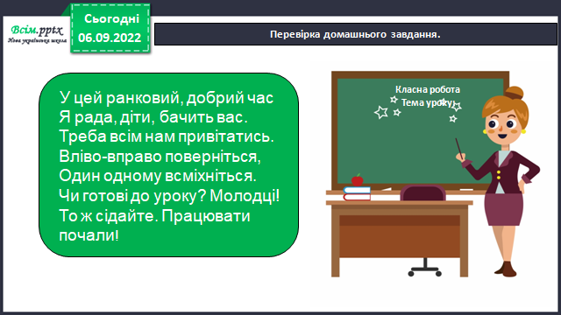

1. ***А*ктуалізація опорних знань**
2. **Вивчення нового матеріалу**

*Демонстрація навчальної презентації.*

*Слайд2-3..* Прочитай завдання.

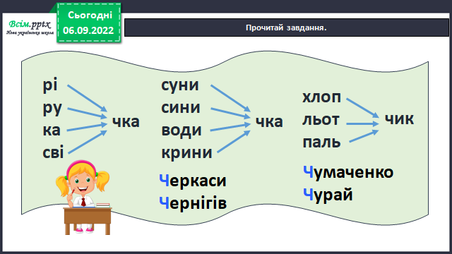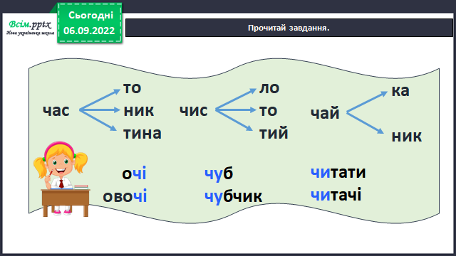

*Слайд5.*Прочитай чистомовки.

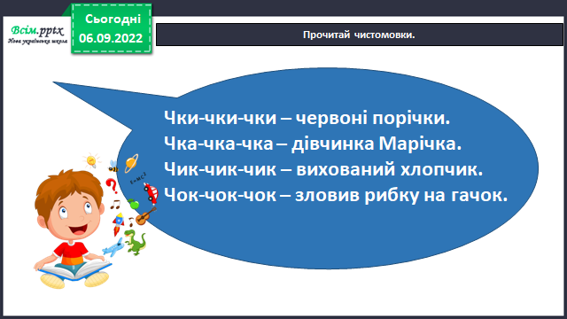

*Слайд 6.* Знайомство з поетом. Нузет Умеров.

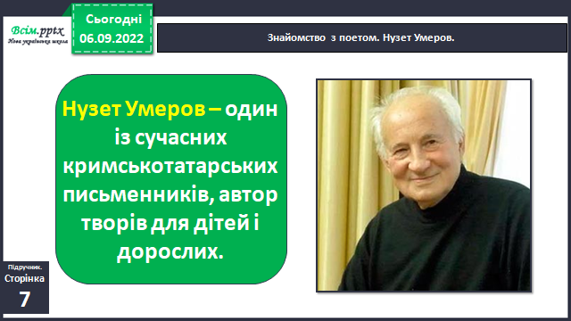

*Слайд 7.* Опрацювання вірша Нузета Умерова «Наш клас».*(Аудіо запис вірша* [*https://www.youtube.com/watch?v=1zzUSCXSIec*](https://www.youtube.com/watch?v=1zzUSCXSIec) *)*

*Слайд 8-9.* Словникова робота. Прочитайте слова згори вниз і навпаки, з’єднайте стрілочками відповідні словосполучення з вірша.

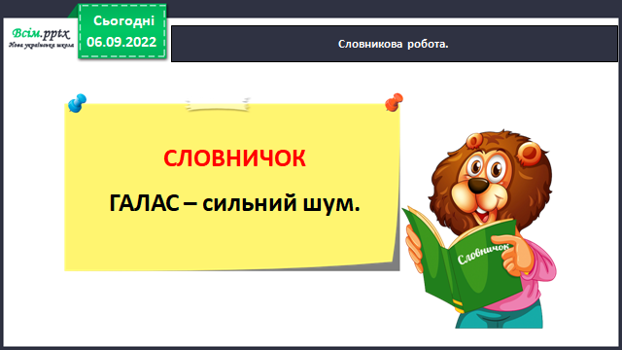

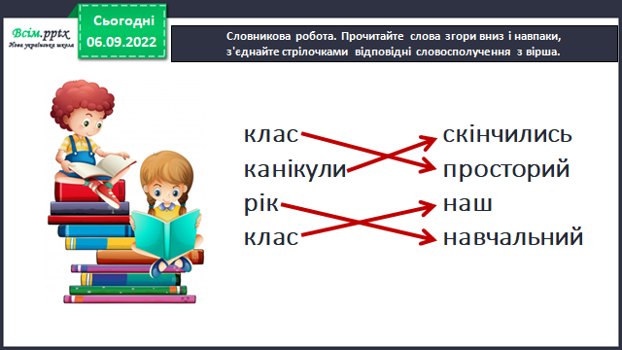

*Слайд10.*Читання вірша учнями. Вибіркове читання.

Гра «Я почну, а ти закінчуй». *(Учитель читає вірш, не дочитуючи останнє слово кожного рядка, яке хором промовляють діти).*

Гра «Оркестр». *(Читання вірша індивідуально і хором).*

*Слайд 11. Рухлива вправа.*

*Слайд 12-14.* Вчися працювати з підручником (підручник, с.5) 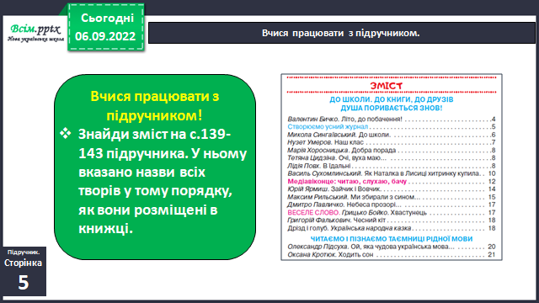

*Слайд 15.* Робота над прислів’ям.

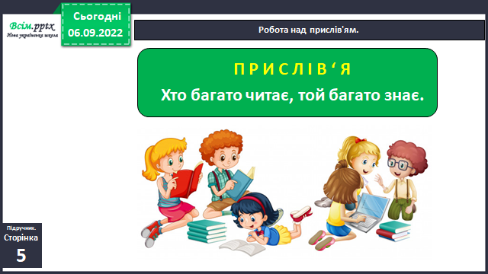

*Слайд 16. Фізкультхвилинка.*

*Слайд17.* Опрацювання тексту. Марія Хоросницька «Добра порада»(с.8)

*Слайд18.* Опрацювання вірша Тетяни Цидзіної «Очі, вуха маю…» (с.8)

*Слайд 19.* Поміркуйте разом над смислом виділених речень. Розкажіть, кому вдається самостійно керувати своїм часом.

*Слайд 20.* Пояснення домашнього завдання.

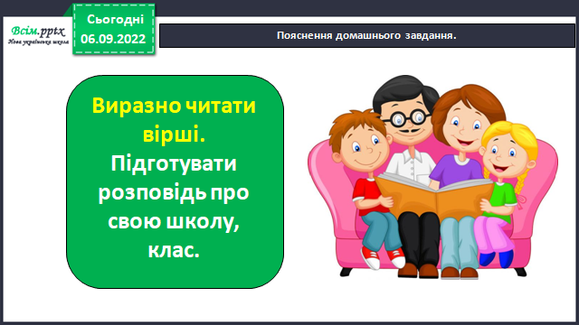

1. **Закріплення вивченого**
2. **Підсумок**
3. **Рефлексія**

**Аудіо або відео читання віршів (с.7-8) та розповідь про свою школу (клас)**

**надсилай на Human або ел. пошту** [victortaran@i.ua](mailto:victortaran@i.ua)